****

**FÖR ETT BÄTTRE LÄGE**

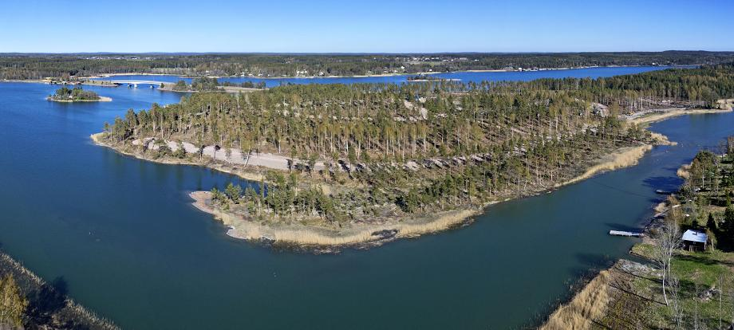

På vackra Öra holme, söder om Marsunds bro, i Hammarlands kommun är nu ett bostadsområde planlagt och färdigställt. Här finns strandnära och attraktiva tomter för såväl egnahemshus som radhus. Med havet som nära granne erbjuder Öra Strand ett boende med stora möjligheter till rekreation och upplevelser. Oavsett väder och vind finns här tillgång till en skyddad skärgård i en fantastisk miljö, och båten ligger självklart inom gångavstånd på egen båtplats.

***Välkommen att bekanta dig med Öra Strand – för ett bättre läge!***

Vi är övertygade om att du som väljer att bo på detta område får ett mycket trivsamt boende med utsökt höga boendekvalitéer. För närmare information och tomtreservering – kontakta ...

Hammarlands kommun  
[www.hammarland.ax](http://www.hammarland.ax)  
Klockarvägen 3  
AX-22240 Hammarland  
Tel. +358 (018) 364 50, öppet sommartid 8.30-15.00  
e-post: [info@hammarland.ax](mailto:info@hammarland.ax)

**BYGGA OCH BO**

Öra strand ligger på ön Öras norra del, väster om Hammarlandsvägen. Öra strand är beläget mycket naturskönt mitt i Marsundets vatten, knappt 25 minuter från Mariehamn. Till området kommer Du genom att köra över Marsunds bro med de fantastiska vyer som den storslagna naturen dagligen bjuder på. Efter att ha kört över Marsunds bro från norr når du infarten till Öra strand på höger sida efter ca 600 m. Området med 1,5 km strand ägs av Hammarlands kommun.

På Öra strand finns möjlighet att bygga strandnära bostäder för ca 100 hushåll med upp till 260 kommuninvånare. Öra strand rymmer tomter för egnahemshus, aktielägenheter och hyreslägenheter. Bebyggelsen utgörs av friliggande egnahemshus och gruppbyggda bostäder i form av t.ex. mindre flerbostadshus, radhus och parhus.

På Öra strand ordnar kommunen både småbåtshamn och lekplats. Vägarna får gatbelysning. En central målsättning för arkitekten har varit att alla tomter skall få sjöutsikt På området finns utmärkta möjligheter att ströva fritt i parker i naturtillstånd samt bada från klippor. En barnvänlig strand anläggs på västra delen av ön..



**Elanslutning** beställs via Ålands elandelslag och ledningar är dragna till tomtgräns.

**Vatten och avlopp** ordnas via Hammarlands kommun. Anslutningsavgift betalas i samband med köpet. Anslutningsavgiften för ett egnahemshus är år 2024 för vatten 1.815,00 € och för avlopp 2.250,00 €.

**Bredband, IP-TV och telefon** beställs via Ålcom och Ålands telefonandelslag.

**Båtplats** hyrs ut av Hammarlands kommun.

**Parker och strövområden** finns i riklig mängd på området. Parkerna är till största delen i naturligt tillstånd.

**Kollektivtrafik** medÅlandstrafikens busslinjer finns på gångavstånd från området.

**Fiske** på Södra Marsunds fiskeförenings vattenområde kan bedrivas av fast boende med årskort.

**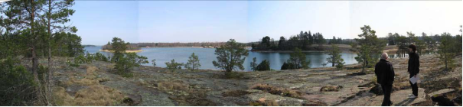**

**SÅ HÄR ÄR OMRÅDET TÄNKT ATT UTVECKLAS**

Planeområdet är ca 27,7 ha varav landområde utgörs av 20,8 ha och vattenområdet 6,9 ha. Till visningen den 4 juni 2014 kommer totalt 43 st tomter för bostadsändamål till försäljning. I bifogade illustration finns en beskrivning av området.

Tomterna kan indelas i olika typer enligt fastställd detaljplan.

Vad gäller regler för planeområdet hänvisas till bifogade teckenförklaringar och planebestämmelser.

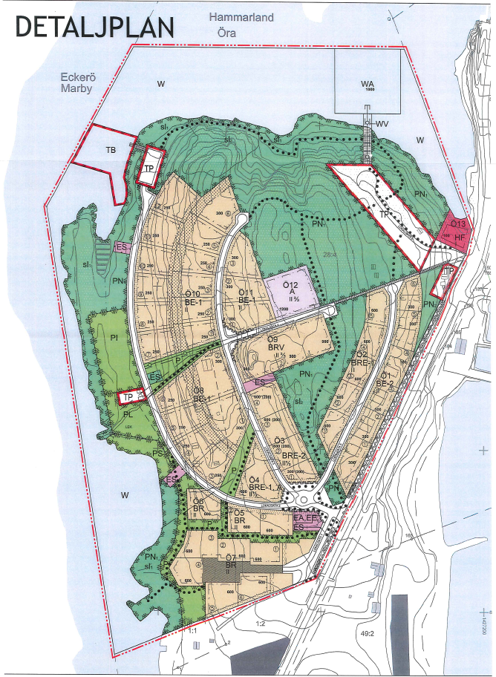

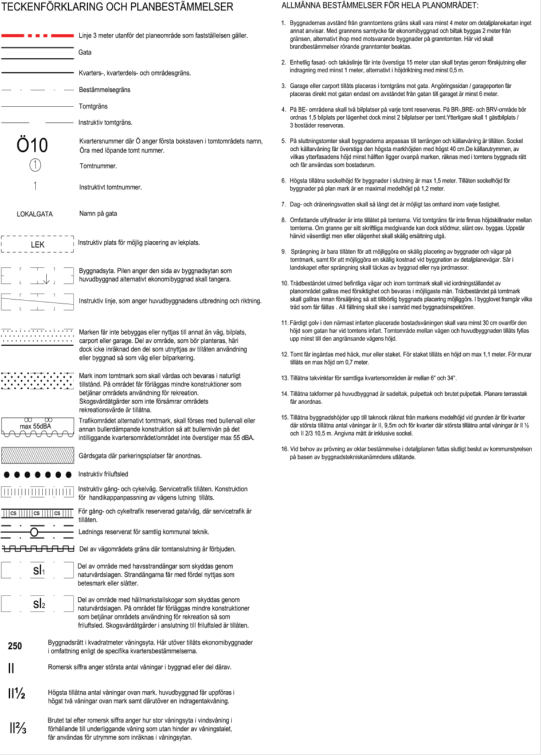

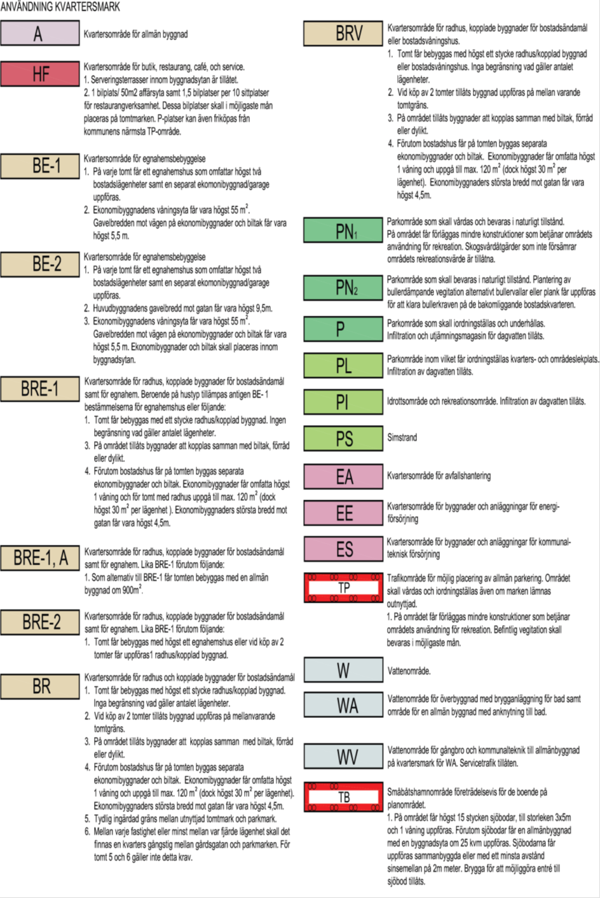

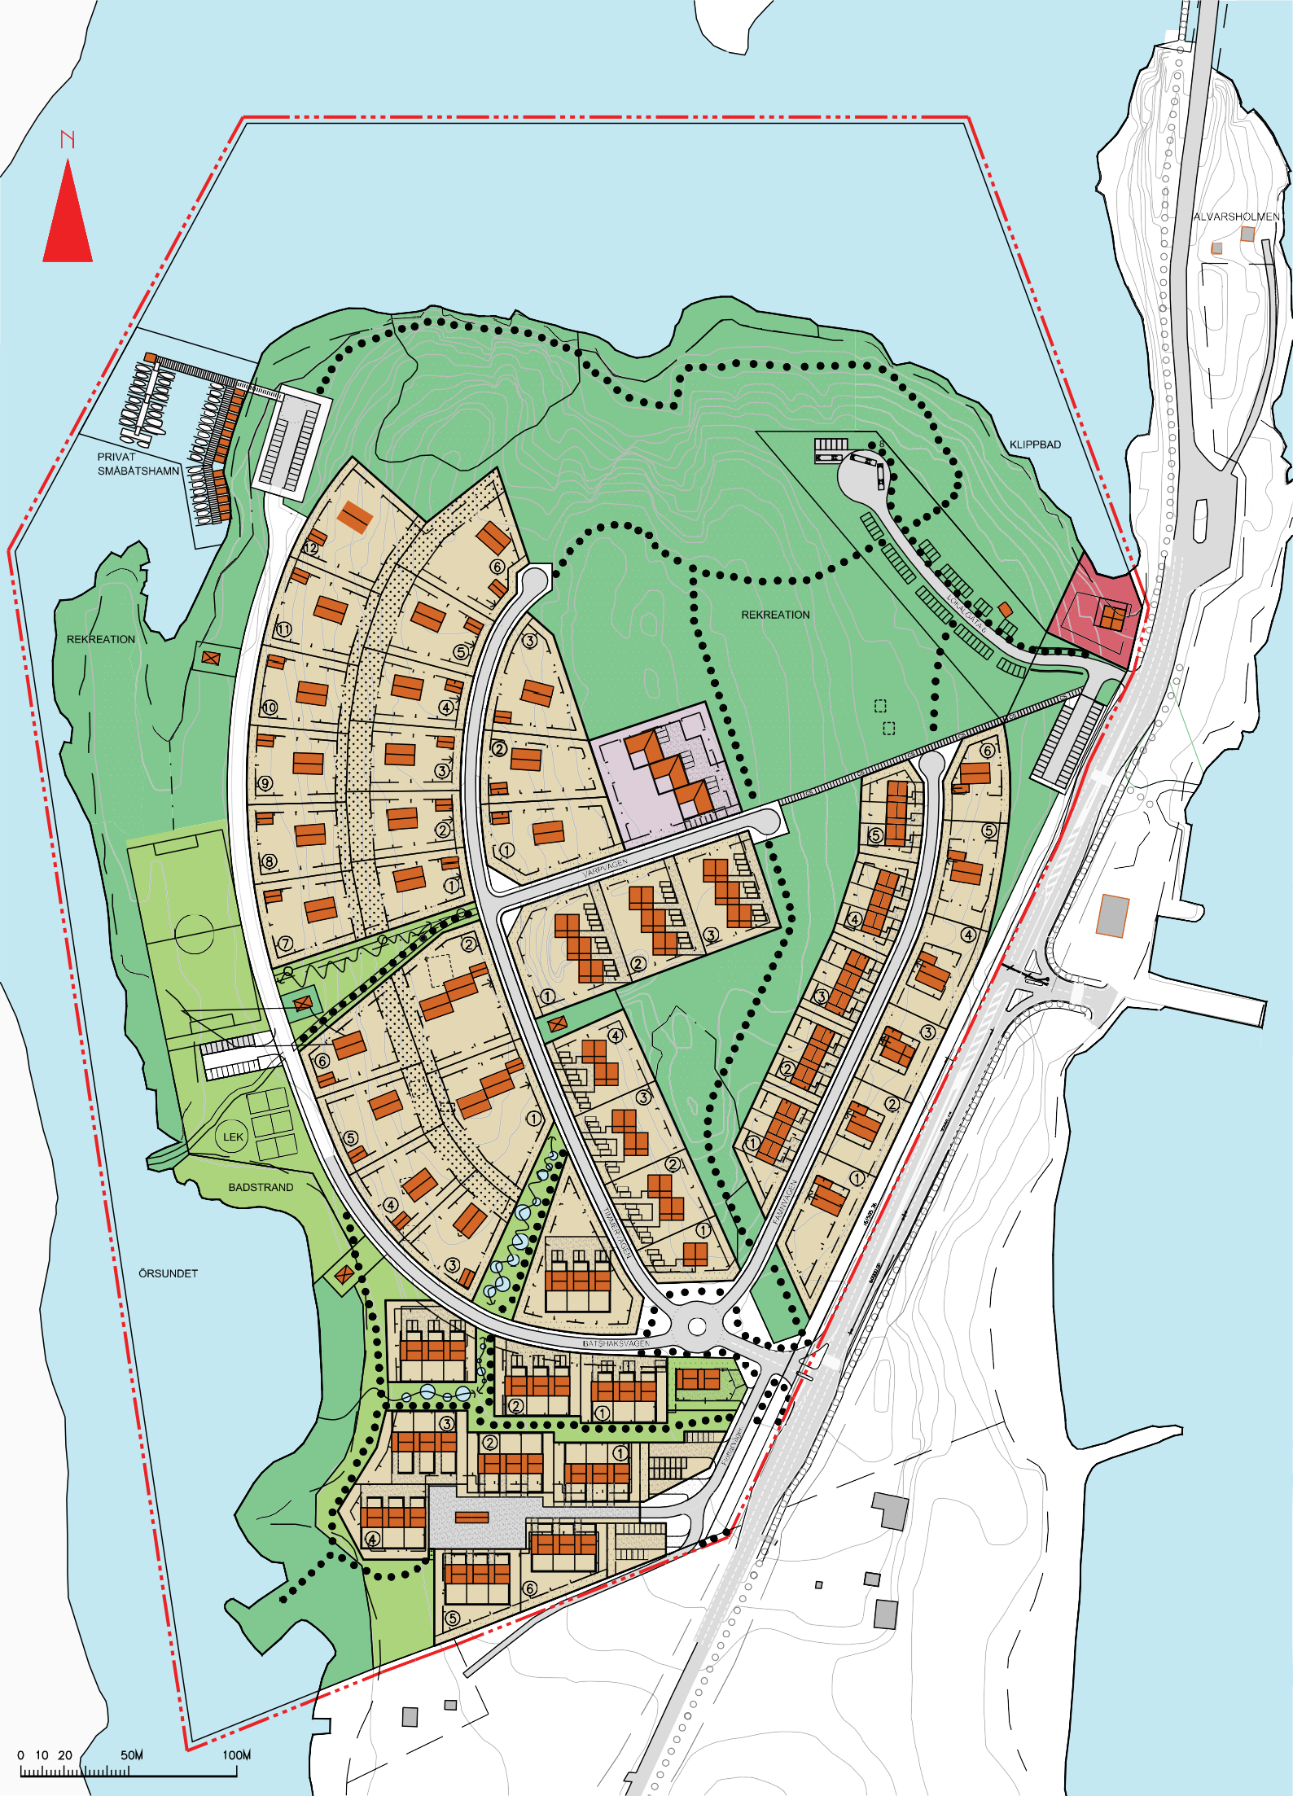

**TOMTPRISER**

RESERVERAD

**Ö1**7

**Ö2**7

RESERVERAD

**Ö5**7

**Ö4**7

**Ö7**

SÅLD

SÅLD

SÅLD

SÅLD

**Ö3**7

**Ö6**7

**Ö8**7

**Ö133**7

SÅLD

SÅLD

SÅLD

**Ö11**7

**Ö12**

**Ö9**7

SÅLD

SÅLD

SÅLD

SÅLD

**Ö10**7

SÅLD

SÅLD

SÅLD

SÅLD

SÅLD

SÅLD

De fastställda tomtpriserna är följande. 

RESERVERAD

RESERVERAD

Till köpesumman tillkommer lagstadgad överlåtelseskatt om 4 %. Köpare under 40 år kan söka överlåtelseskatten tillbaka från skattemyndigheter efter det att bostad tas i bruk. Köparen står för kostnaderna för upprättandet av köpebrev, kostnaderna för lagfarts- och lantmäteriförfarande.

De tomtstorlekar som anges i prislistan är preliminära storlekar. Efter styckning kan tomtstorlek avvika från den preliminärt angivna storleken. I köpebrevet kan intas villkor om att köpesumman regleras efter att den slutliga tomtstorleken fastslagits.

**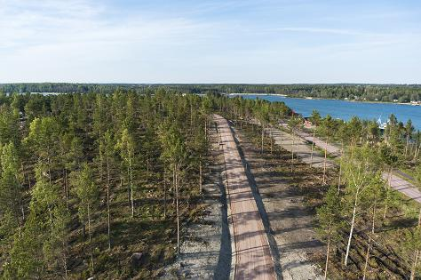**

**SERVICE FÖR DIG**

Hammarlands kommun har idag 1.646 invånare. I Hammarland får du service bl. a. på följande ställen.

|  |  |
| --- | --- |
| Kommunkansliet är beläget i Kattby bostadsområde. I kansliet finns kommunens allmänna förvaltning, byggnads- och tekniska förvaltning, omsorgs-, fritids- och lantbruks-förvaltning. |  |
| 1578894 | I Frebbenby finns den livskraftiga lanthandeln Hugos med ett brett sortiment av varor. I butiken finns även tjänster som postombud, bank och mediciner. |
| Kommunen har en väl utbyggd barndagvård. Daghemmet Klaralund har tre avdelningar, avdelningen Sunnan och Nordan finns barn i åldrarna 3-5år. På Västan finns en småbarnsavdelning för barn i ålder 1-3år. Daghemmet Björkdungen har två avdelningar, en för 3-6 år och en för 1-2 år. | img_17202 |
|  | I Näfsby skola ges kommunens grundutbildning för åk 1-6. Kyrkby högstadieskola i Jomala har hand om kommunens elever i åk 7-9. Vid Näfsby skola finns ett fritidshem för skolbarn. Kommunbiblioteket hittar du också på skolområdet.  På Hammarvallen finns kommunens friidrottsanläggningar och Hammarlands IK: s fotbollsplan. I kommunen finns även ungdomslokalen Hammarbo. |

**VÄLKOMMEN ATT BEKANTA DIG MED ÖRA STRAND**

Försäljningen av tomter har börjat! En ansökan om köp eller reservation kan lämnas in när som helst på bifogade blanketter undertecknade till adressen Hammarlands kommun, Klockarvägen 3, 22240 HAMMARLAND eller i elektroniskt format till e-postadressen [info@hammarland.ax](mailto:info@hammarland.ax).

För försäljning av tomter har kommunen ett dokument med allmänna grunder. Det här dokumentet finns att läsa i sin helhet på kommunens hemsida [www.hammarland.ax/bo-miljo/ora-2014](file:///C:\Users\LisaNC\Desktop\ÖRA%20STRAND\AppData\Local\Microsoft\Windows\INetCache\Content.Outlook\YC45VLZ1\www.hammarland.ax\bo-miljo\ora-2014).

I köpebrev intas villkor om skyldighet att bebygga tomterna. Köparen förbinder sig att inom två år ansöka om byggnadstillstånd och inom tre år påbörja byggnadsprojektet för bebyggande av tomten med en med detaljplanen, byggnadsordningen och godkända ritningar överensstämmande bostadsbyggnad. Om den här byggnadsskyldigheten inte uppfylls har kommunen rätt att återinlösa köpeobjektet till försäljningspriset utan ränta.

Ta gärna kontakt om du vill veta mera om någon tomt:

Bygglov, byggrätt samt anslutning av vatten- och avlopp:

Kommuntekniker-byggnadsinspektör Dan Vik e-post: dan.vik@hammarland.ax tel. 018-364 524,   
 GSM 0457 345 3332

Kommuntekniker Allan Ketola

e-post: [allan.ketola@hammarland.ax](mailto:allan.ketola@hammarland.ax) tel. 018-364525,

GSM 0457 348 0679

Köp och reservation av tomt:

Kommundirektör Kurt Carlsson  
 e-post: [kurt.carlsson@hammarland.ax](mailto:kurt.carlsson@hammarland.ax) tel. 018-364 523

Klockarvägen 3  
22240 HAMMARLAND

|  |  |  |
| --- | --- | --- |
| Ansökan om tomt | Undertecknad anhåller om att få köpa egnahemshus- eller radhustomt enligt specifikationen nedan och i övrigt på de villkor som kommunen tillämpar vid försäljning av tomter. | |
| Tomt | Alternativ 1 (t.ex. Ö 10 tomt 5) | |
|  | Alternativ 2 (t.ex. Ö 10 tomt 6) | |
|  | Alternativ 3 (t.ex. Ö 10 tomt 7) | |
| Person- och  kontaktuppgifter | Fullständigt namn | Fullständigt namn |
| Personbeteckning |  |  |
| Fo-nummer |  |  |
| Adress |  |  |
| Telefon |  |  |
| E-post adress |  |  |
| Yrke |  |  |
| Arbetsplats |  |  |
| Hemkommun |  |  |
| Familj |  |  |
| Ort och datum |  |  |
| Underskrift |  |  |

|  |  |
| --- | --- |
| orastrand_logo | ANSÖKAN OM RESERVERING AV TOMT |

Hammarlands kommun  
Kommunstyrelsen

Klockarvägen 3  
22240 HAMMARLAND

|  |  |  |
| --- | --- | --- |
| Ansökan om tomt | Undertecknad anhåller om att få reservera egnahemshus- eller radhustomt enligt specifikationen nedan och i övrigt på de villkor som kommunen tillämpar vid reservering av tomter. | |
| Tomt | Tomt vilken ansökan om reservering avser (t.ex. Ö 10 tomt 5) | |
| Person- och  kontaktuppgifter | Fullständigt namn | Fullständigt namn |
| Personbeteckning |  |  |
| Fo-nummer |  |  |
| Adress |  |  |
| Telefon |  |  |
| E-post adress |  |  |
| Yrke |  |  |
| Arbetsplats |  |  |
| Hemkommun |  |  |
| Familj |  |  |
| Ort och datum |  |  |
| Underskrift |  |  |